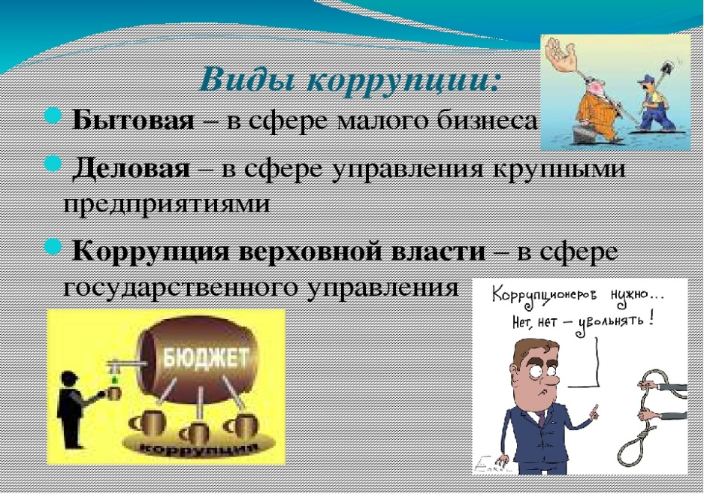
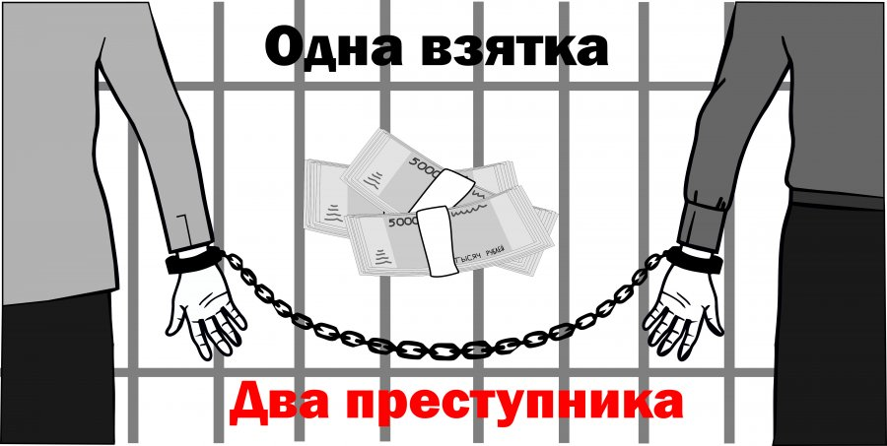
Статья 290 УК РФ « Получение взятки»
Статья 291 УК РФ «Дача взятки»

Высказывания великих людей против коррупции:
- Аристотель (384-322 до н.э.) «Покупающие власть за деньги привыкают извлекать из нее прибыль»
- Бэкон Френсис (англ. философ) «Думая, что всё могут купить за свои богатства, многие, прежде всего, продали себя».
Прокуратура Ужурского района
2023 г.

